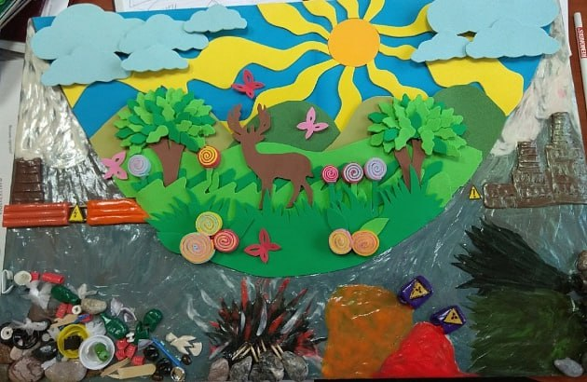
1 февраля 2024 года стартует традиционный республиканский конкурс на лучший детский рисунок экологической тематики, организатором которого выступает Министерство природных ресурсов и охраны окружающей среды.
Приглашаем принять участие в конкурсе дошкольников, учащихся школ и учреждений дополнительного образования в двух возрастных группах: от 3 до 5 лет и от 6 до 10 лет.
Районный этап конкурса будет проводиться до 19 февраля, лучшие работы примут участие в областном и республиканском этапах.
На конкурс представляются рисунки, выполненные в любой технике, включая аппликацию, которые характеризуют бережное отношение к природе, сохранение биологического и ландшафтного разнообразия, охрану окружающей среды и устойчивое использование природных ресурсов.
На конкурсных работах на обратной стороне должны быть указаны наименование учреждения образования, фамилия, имя и возраст автора, контактный телефон.
За более подробной информацией можно обращаться по телефонам: 78-702, 78-703.

